***Sistem expert ce selecteaza tipurile de mancare pe care le poate manca un pacient in functie de boala pe care o are***

***Nume studenti: Chirvasiu Stefania***

***Turcu Dan-Bogdan***

***Grupa: 352***

***Cuprins***

1. ***Motivatie alegere tema. Utilitatea proiectului. Cine poate folosi proiectul si de ce l-ar folosi.***
2. ***Instructiuni pentru consola.***

1. ***Instructiuni pentru interfata.***
2. ***Exemple de rulare (caz fara solutii, caz cu o solutie, caz cu mai multe soluții ), cerinte generale.***
3. ***Explicarea stiintei din spatele aplicatiei ( etapa 1 ), solutiile si descrierile, explicarea scopului, a regulilor, formatul lor, afisare solutii, atribut cu valori multiple si booleene, exemple de regula si intrebare, inlantuire inapoi sau inainte, ce este un sistem expert, etapa 2, solutiile posibile si arborii.***
4. ***Descrierea cerintelor individuale si explicarea modului de rezolvare.***
5. ***Incheiere.***
6. ***Motivatie alegere tema. Utilitatea proiectului. Cine poate folosi proiectul si de ce l-ar folosi***

Stresul si ritmul vietii cotidiene, au facut ca problemele digestive sa fie un adevarat disconfort in ziua de azi. Tot mai multa lume, este prinsa in acest vartej al epocii pe care o traim, incat, uneori, uitam sau amanam sa facem chiar si cele mai elementare activitati zilnice.

Numarul de persoane care sufera de ulcer sau de hepatite cronice, a crescut alarmant in ultima perioada declansand un adevarat semnal de alarma. Un ajutor adus personalului medical, ar fi de un real folos oferind posibilitatea persoanei care sufera de aceste boli sa se alimenteze corespunzator.

Dezvotarea unei aplicatii care ar putea ajuta la oferirea unui alimentatii necesare pentru aceste disfunctionalitati, ar aduce un real sprijin atat medicilor, cat si pacientilor.

Accesarea unei astfel de aplicatii, de catre pacientii inregistrati ai unui spital, ar fi un adevarat atuu. Posibilitatea informarii cu anumite date pe care sitemul le are, ar face ca munca unui doctor, asistent sau chiar si pacient, sa fie mai eficenta si mai accesibila.

Sistemul nostru este un Sistem Expert de selectie a tipurilor de mancare pe care le poate manca un pacient in functie de boala pe care acesta o are.

Toate aceste boli au unele simptome comune, dar şi unele care le pot departaja, oferind posibilitatea ajungerii unui tip de macare inainte de desfasurarea unor examene paraclinice (de laborator). Asfel ca, baza de cunostinte va fi folosita pentru toate aceste tipuri de boli sau alergii, fara o delimitare rigida.

Modul in care rationeaza sistemul ajuta personalul medical sa determine daca pacientul sufera de o anumita boala şi nu numai, sitemul este capabil sa determine si tipul de mancare pe care acesta il poate manca in functie de celelalte disfunctionalitati care.

Sistemul nu se opreste doar la diagnosticare, el fiind capabil sa ofere si o alimentatie pentru un anumit diagnostic gasit.

Sistemul nostru expert poate fi utilizat atat de medicii care au conturi de acces, cat si de pacientii internati la un anumit spital.

Pacientii, avand un cont dat la internare, au acces doar de folosirea acestui sistem, fiind capabili sa-si aleaga singuri felurile de macare pe care si le doresc din punctul de vedere al problemelor medicale mai sus mentionate.

Medicii care au acces la utilizarea sistemului, pot folosii acesta aplicatie, atat ca un program de diagnosticare medicala, cat si avand posibilitatea obtinerii tipurilor de mancare necesare alimentatie bolnavilor.

1. ***Instructiuni pentru consola***

***Incarca***

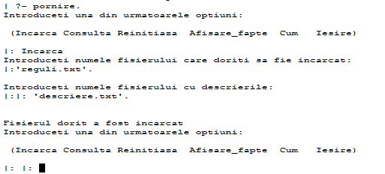

***Consulta***

regula[3]

daca:

-> tuse=da

-> greata=da

-> varsaturi=da

-> dureri_abdominale=da

-> temperatura=temperatura_mare

atunci:

boli=pancreatice cu fc=90.

regula[8]

daca:

-> indigestie=da

-> tulburari_digestive=da

atunci:

dureri_abdominale=da cu fc=90.

regula[38]

daca:

-> valoare_calorica=val_calorica_mica

-> boli=pancreatice

-> alergie_la_grau=nu

atunci:

tipuri_mancare=paine_prajita cu fc=80.

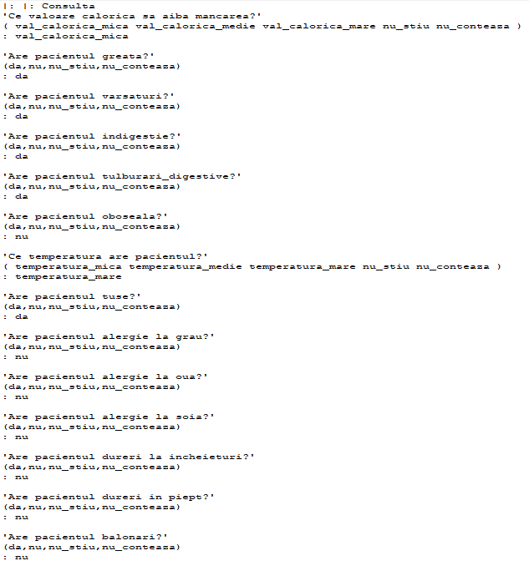

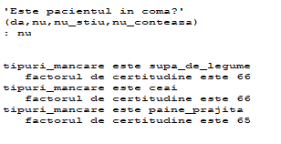

***Reinitiaza***

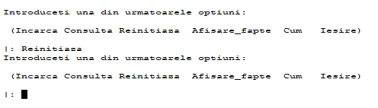

***Afisare_fapte***

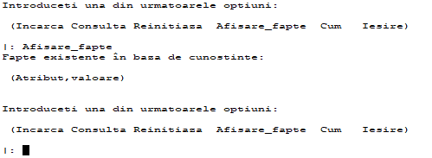

***Cum***

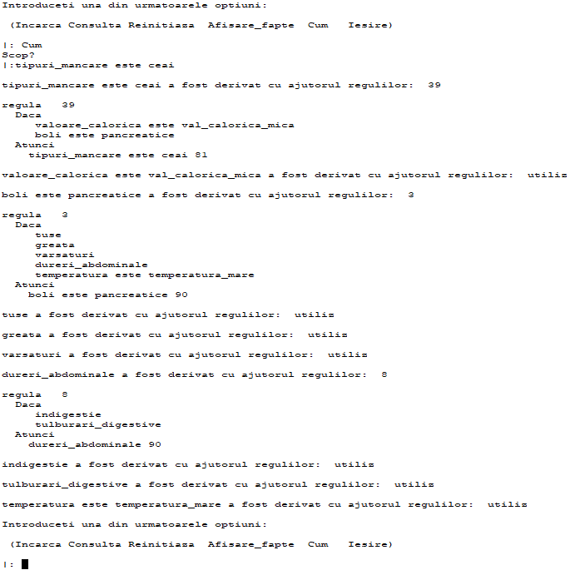

***Iesire***

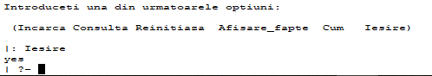

1. ***Instructiuni pentru interfata***
2. ***Exemple de rulare (caz fara solutii, caz cu o solutie, caz cu mai multe solutii ), cerinte generale***

***Cerinte generale:***

1. ***Sistemul expert contine 111 reguli.***
2. ***Exista minim un caz de raspuns al sistemului care sa aiba in istoric minim 3 reguli. De asemenea exista si un raspuns cu doar o regula doar la baza, si altul cu 2 reguli.***

***Regula [111]  calculeaza valoarea atributului scop.***

regula[111]

daca:

->coma=da

atunci:

tipuri_mancare=perfuzii cu fc=100.

tipuri_mancare:

perfuzii

coma:

da

vegetarieni:

da

Arbore Nivel 1

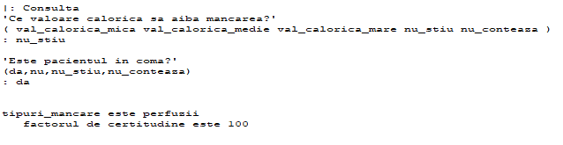

***Regula [67] care calculeaza valoarea atributului scop are printre premise un atribut „afectiuni_cardiovasculare” calculat cu ajutorul regulii [5].***

regula[5]

daca:

-> dureri_in_piept=da

-> oboseala=da

-> tuse=da

-> greata=da

-> temperatura=temperatura_mica

atunci:

boli=afectiuni_cardiovasculare cu fc=90.

regula[67]

daca:

-> valoare_calorica=val_calorica_mica

-> boli=afectiuni_cardiovasculare

-> alergie_la_oua=nu

-> alergie_la_grau=nu

-> alergie_la_soia=nu

atunci:

tipuri_mancare=supa_de_legume cu fc=83.

dureri_in_piept:

da

oboseala:

da

tuse:

da

greata:

da

temperatura:

temperatura_mica

tipuri_mancare:

supa_de_legume

valoare_calorica:

val_calorica_mica

alergie_la_soia:

nu

alergie_la_oua:

nu

Arbore Nivel 2

alergie_la_grau:

nu

boli:

afectiuni_cardiovasculare

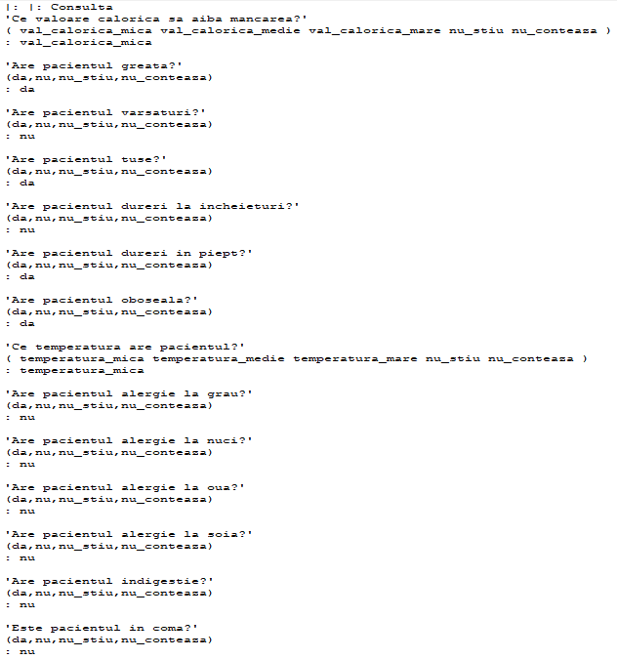

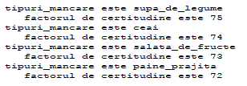

***Regula [89] care calculeaza valoarea atributului scop are printre premise un atribut „dureri_abdominale” calculat cu ajutorul regulii [6] care are de asemenea printre premise un atribut „ulcer” calculat cu ajutorul unei regulii [8].***

regula[8]

daca:

-> indigestie=da

-> tulburari_digestive=da

atunci:

dureri_abdominale=da cu fc=90.

regula[6]

daca:

-> dureri_abdominale=da

-> varsaturi=da

-> balonari=da

-> greata=da

-> temperatura=temperatura_medie

atunci:

boli=ulcer cu fc=90.

regula[89]

daca:

-> valoare_calorica=val_calorica_medie

-> boli=ulcer

-> vegetarieni=nu

atunci:

tipuri_mancare=friptura_de_pui cu fc=85.

Arbore Nivel 3

indigestie:

da

tulburari_digestive:

da

varsaturi:

da

dureri_abdominale

balonari:

da

greata:

da

temperatura:

temperatura_medie

tipuri_mancare:

friptura_de_pui

boli:

ulcer

vegetarieni:

nu

coma:

nu

valoare_calorica:

val_calorica_medie

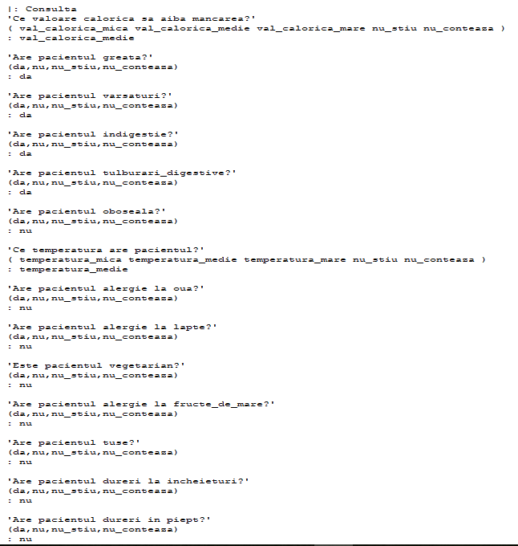

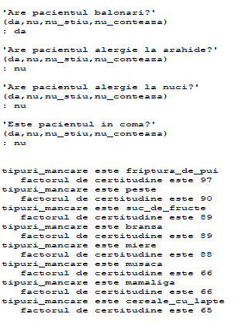

1. ***Intrebari cu raspuns boolean (da/nu) si intrebari cu raspuns multiplu.***

intrebare[greata]

optiuni:

->da

->nu

text:'Are pacientul greata?'.



intrebare[temperatura]

optiuni:

->temperatura_mica

->temperatura_medie

->temperatura_mare

text:'Ce temperatura are pacientul?'.



1. ***In cazul intrebarilor cu raspuns boolean trebuie sa se afiseze si optiunile da/nu.***

intrebare[alergie_la_lapte]

optiuni:

->da

->nu

text:'Are pacientul alergie la lapte?'.



1. ***Cazul in care sistemul expert nu da solutii.***

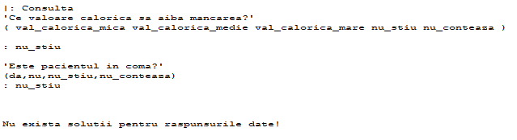

1. ***Daca sistemul nu da solutii, atunci se va afisa pe ecran un mesaj in care se indica faptul ca nu exista solutii.***

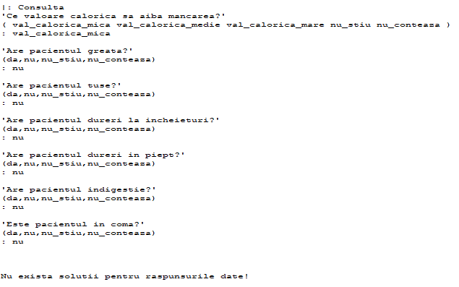

1. ***Secventa de raspunsuri la intrebari, prin care se obtine o singura solutie, si respectiv o secventa care duce la mai multe solutii posibile.***

intrebare[coma]

optiuni:

->da

->nu

text:'Este pacientul in coma?'.

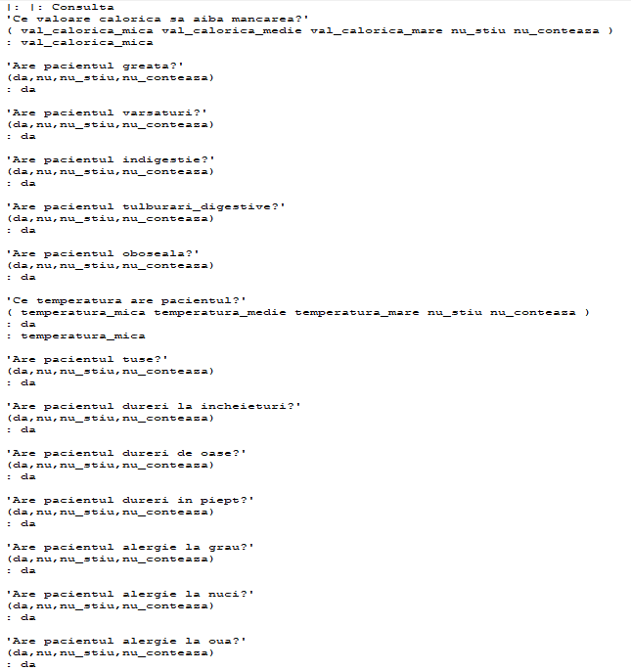

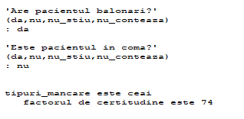

intrebare[valoare_calorica]

optiuni:

->val_calorica_mica

->val_calorica_medie

->val_calorica_mare

text:'Ce valoare calorica sa aiba mancarea?'.

1. ***Un atribut care este necesar doar pentru o parte din solutiile posibile.***

***Un atribut necesar este „***alergie_la_fructe_de_mare***”.***

regula[1]

daca:

-> greata=da

-> varsaturi=da

-> dureri_abdominale=da

-> oboseala=da

-> temperatura=temperatura_medie

atunci:

boli=diabet cu fc=90.

regula[8]

daca:

-> indigestie=da

-> tulburari_digestive=da

atunci:

dureri_abdominale=da cu fc=90.

regula[16]

daca:

-> valoare_calorica=val_calorica_medie

-> boli=diabet

-> alergie_la_fructe_de_mare=nu

-> vegetarieni=nu

atunci:

tipuri_mancare=peste cu fc=84.

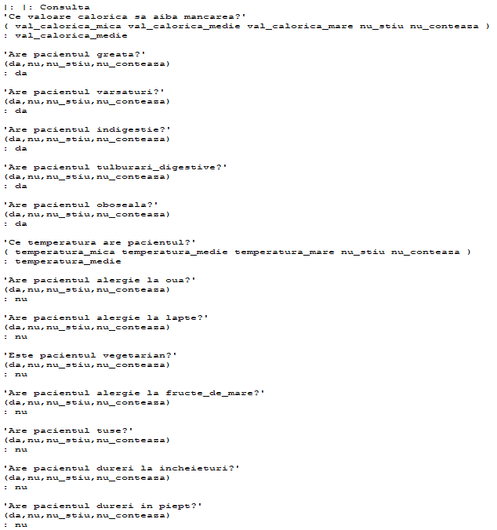

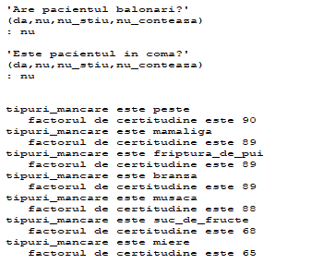

1. ***O solutie cu mai multe cai posibile care sa duca la ea.***

*regula[1]*

*daca:*

*-> greata=da*

*-> varsaturi=da*

*-> dureri_abdominale=da*

*-> oboseala=da*

*-> temperatura=temperatura_medie*

*atunci:*

*boli=diabet cu fc=90.*

*regula[8]*

*daca:*

*-> indigestie=da*

*-> tulburari_digestive=da*

*atunci:*

*dureri_abdominale=da cu fc=90.*

*regula[11]*

*daca:*

*-> valoare_calorica=val_calorica_mica*

*-> boli=diabet*

*atunci:*

*tipuri_mancare=ceai cu fc=81.*

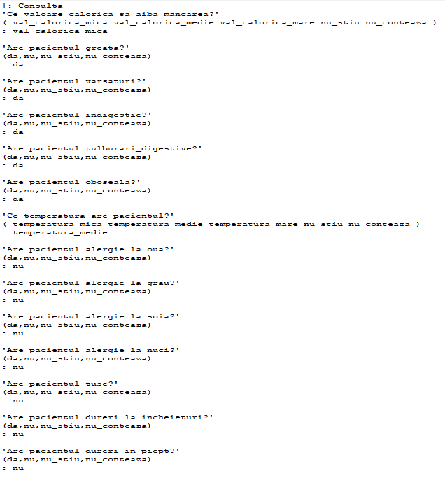

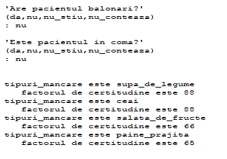

*regula[2]*

*daca:*

*-> greata=da*

*-> varsaturi=da*

*-> dureri_abdominale=da*

*-> temperatura=temperatura_medie*

*atunci:*

*boli=de_ficat cu fc=90.*

*regula[8]*

*daca:*

*-> indigestie=da*

*-> tulburari_digestive=da*

*atunci:*

*dureri_abdominale=da cu fc=90.*

*regula[22]*

*daca:*

*-> valoare_calorica=val_calorica_mica*

*-> boli=de_ficat*

*atunci:*

*tipuri_mancare=ceai cu fc=81.*

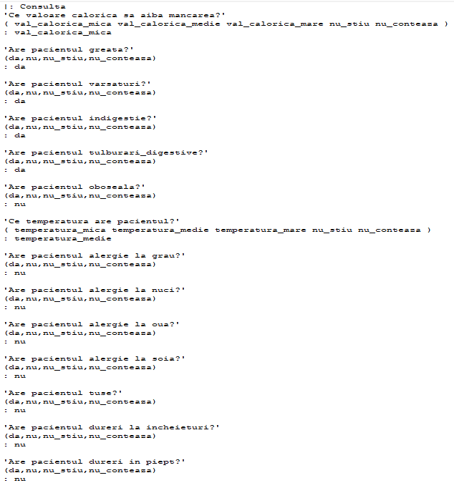

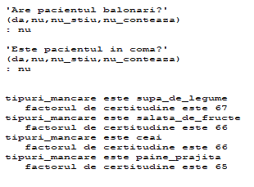

*regula[3]*

*daca:*

*-> tuse=da*

*-> greata=da*

*-> varsaturi=da*

*-> dureri_abdominale=da*

*-> temperatura=temperatura_mare*

*atunci:*

*boli=pancreatice cu fc=90.*

*regula[8]*

*daca:*

*-> indigestie=da*

*-> tulburari_digestive=da*

*atunci:*

*dureri_abdominale=da cu fc=90.*

*regula[39]*

*daca:*

*-> valoare_calorica=val_calorica_mica*

*-> boli=pancreatice*

*atunci:*

*tipuri_mancare=ceai cu fc=81.*

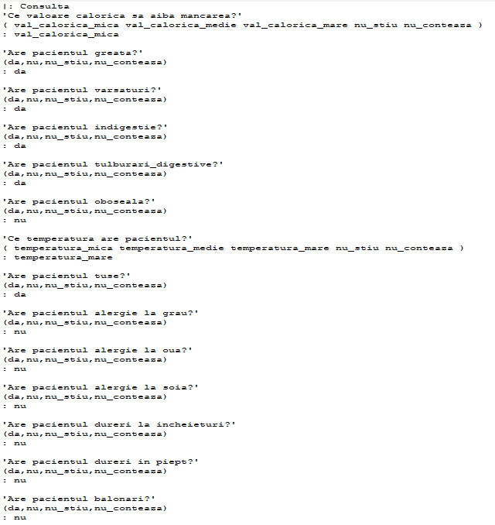

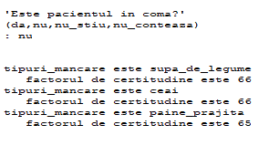

1. ***Solutiile (in Prolog) se vor afisa in ordinea descrescatoare a factorului de certitudine.***

**

1. ***Raspunsurile la intrebari permit existenta unui factor de certitudine.***

**

1. ***Afisarea demonstratiei pentru raspunsurile date.***

**

1. ***Sistemul expert sa admita pentru unele intrebari si raspunsurile nu_stiu si nu_conteaza. Daca o intrebare primeste raspunsul cu valoarea nu_stiu, atunci sistemul expert va sari peste regulile care au nevoie de valoarea acelui atribut (pentru ca nu ne putem baza pe valoarea lui). Daca o intrebare primeste raspunsul cu valoarea nu_conteaza, atunci considera testul pentru atributul asociat ca fiind adevarat in orice regula indiferent de valoarea lui.***

*regula[7]*

*daca:*

*-> dureri_abdominale=da*

*-> oboseala=da*

*-> dureri_articulatii=da*

*-> temperatura=temperatura_medie*

*atunci:*

*boli=hepatite_cronice cu fc=90.*

*regula[8]*

*daca:*

*-> indigestie=da*

*-> tulburari_digestive=da*

*atunci:*

*dureri_abdominale=da cu fc=90.*

*regula[9]*

*daca:*

*-> durere_incheieturi=da*

*-> durere_oase=da*

*atunci:*

*dureri_articulatii=da cu fc=90.*

*regula[100]*

*daca:*

*-> valoare_calorica=val_calorica_medie*

*-> boli=hepatite_cronice*

*-> alergie_la_oua=nu*

*-> alergie_la_lapte=nu*

*atunci:*

*tipuri_mancare=musaca cu fc=81.*

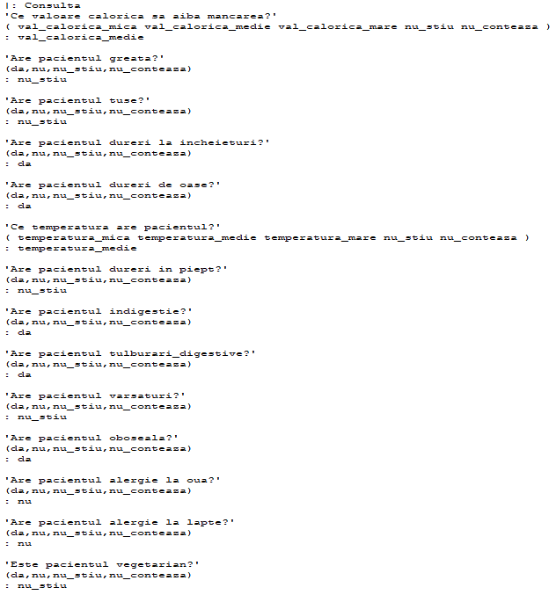

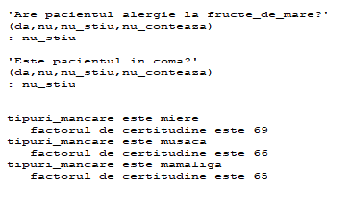

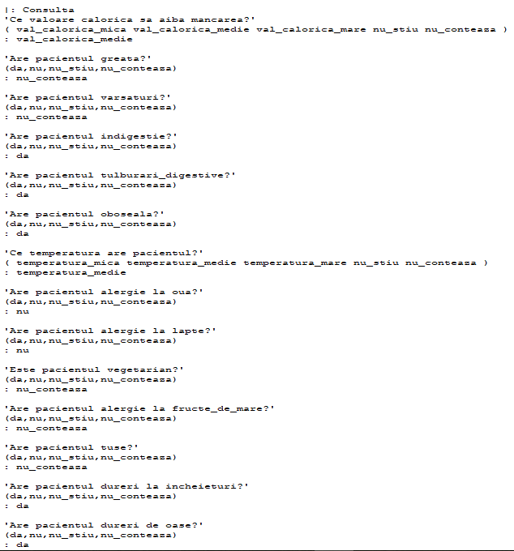

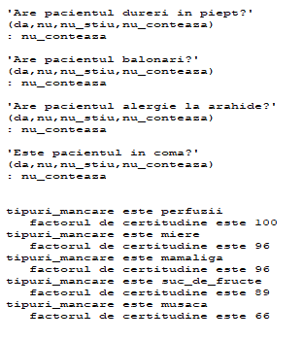

1. ***Explicarea stiintei din spatele aplicatiei ( etapa 1 ), solutiile si descrierile, explicarea scopului, a regulilor, formatul lor, afisare solutii, atribut cu valori multiple si booleene, exemple de regula si intrebare, inlantuire inapoi sau inainte, ce este un sistem expert, etapa 2, solutiile posibile si arborii***
2. **Stabilirea solutiilor si a descrierii pentru fiecare solutie**

**Supa de legume**

Curățați și tăiați cubulețe cartofii și restul de legume. Într-o oală mare căliți ceapa în puțin unt, adăugați două treimi din cartofi și din morcovi, dar și restul legumelor, mai puțin ciupercile, și turnați deasupra supa de legume sau de pui. Lăsați la fiert până când sunt toate legumele bine fierte. Blenduiți-le cu blenderul de mână (sau treceți-le printr-o strecurătoare fină, sfârâmându-le cu o lingură de lemn). Fierbeți restul cartofilor și al morcovilor în apă cu sare. Căliți ciupercile în puțin unt și adăugați-le, alături de cartofii și morcovii fierți, peste supa cremă. Adăugați și smântâna în supă și bateți-o bine, puneți sare și piper după gust, lăsați să fiarbă un minut și adăugați verdeața.

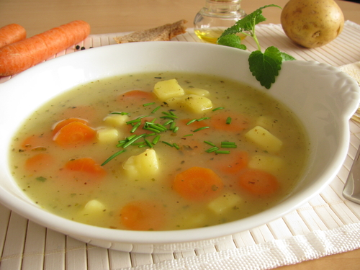

**Peste**

Pastravul se spala bine cu apa rece, dupa se da prin faina si se pune in uleiul incins si se rumeneste pe ambele parti, dupa preferinte.

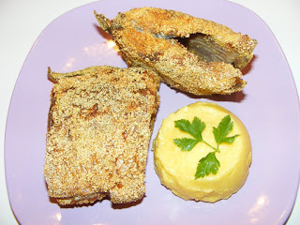

**Piure de cartofi**

Curatam cartofii de coaja, ii taiem cuburi sau felii si ii punem la fiert in apa fierbinte foarte putin sarata. Apa va fi de un deget deasupra cartofilor. Ii fierbem la foc mediu in jur de 20-30 minute, pana intra usor furculita in ei. Putem pune in oala in care fierb putin unt.

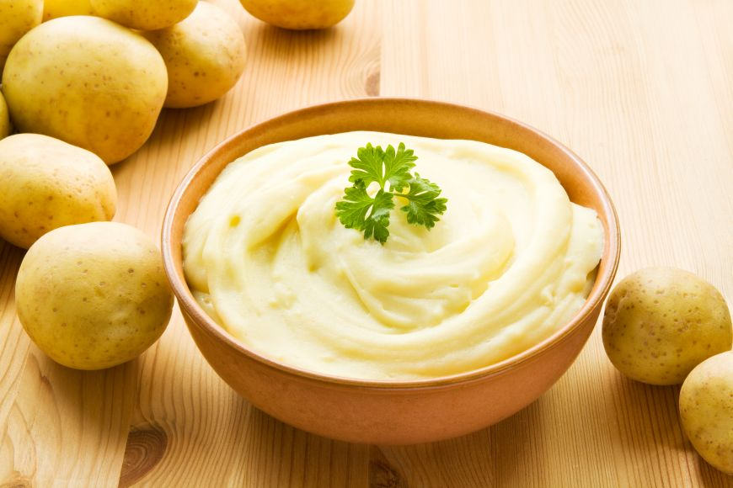

**Salata de fructe**

Ananasul se taie cubuleţe. Rodia se desface. Portocalele se desface în felii şi se de taie cubuleţe. Căpşunile se taie şi ele de dimensiunea celorlalte fructe deja tăiate. Se procedează la fel cu kiwi, grapefruitul, mango si marul. Se desprind de pe ciorchine boabele de coacăze şi se alătură celorlalte fructe. Salata de fructe se serveşte alături de frişcă şi decorată cu frunze de mentă.

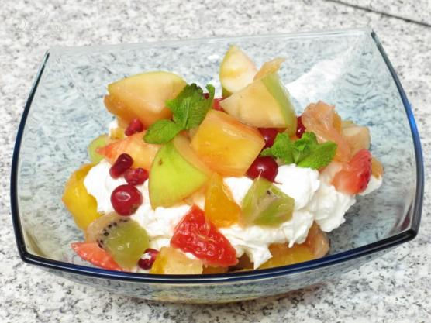

**Friptura de pui**

**Etapa 1:**

Aripioarele se spala bine se perpelesc putin si apoi se sterg cu un servet. Toate condimentele se amesteca intr-un castron se adauga putin sos de soia si putin ulei si se pun aripioarele care se ung bine.

**Etapa 2:**

Se lasa asa peste noapte sa se patrunda condimentele bine in carne, eu deobicei las asa cu 2 zile inainte de preparare.

**Etapa 3:**

Se pune gratarul la foc potrivit in partea de jos a gratarului se pune o cana cu apa si apoi aripioarele, se pune capacul si in 15-20 min este gata.  
Noi am servit cu piure de cartofi si castraveti murati.

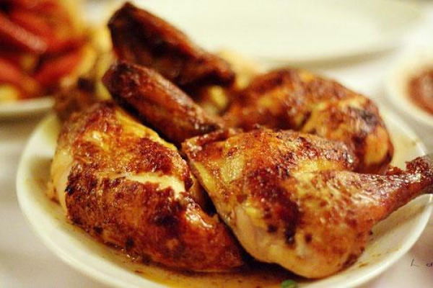

**Branza**

Brânza este un [produs lactat](https://ro.wikipedia.org/wiki/Produse_lactate) obținut prin [coagularea](https://ro.wikipedia.org/wiki/Coagulare) [laptelui](https://ro.wikipedia.org/wiki/Lapte) anumitor animale, mai des [vaci](https://ro.wikipedia.org/wiki/Vac%C4%83), dar și [capre](https://ro.wikipedia.org/wiki/Capr%C4%83), [iac](https://ro.wikipedia.org/wiki/Iac), [oi](https://ro.wikipedia.org/wiki/Oaie) și [bivoli](https://ro.wikipedia.org/wiki/Bivol).

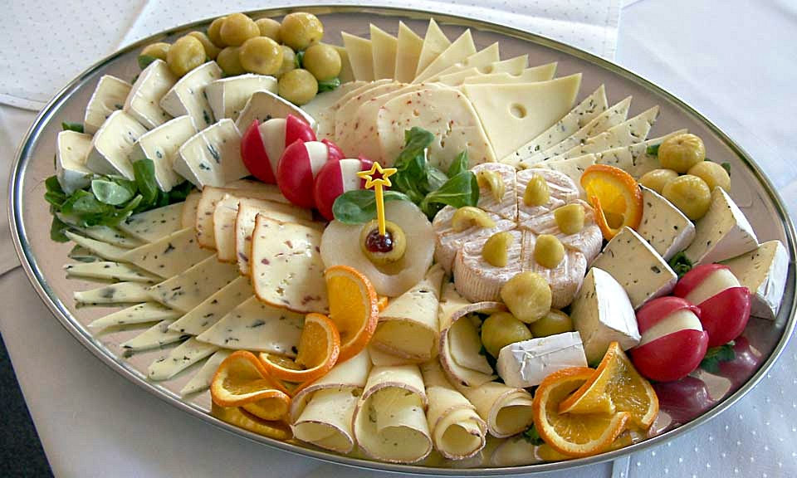

**Suc de fructe**

**Pentru întărirea sistemului imunitar** fă-ţi un suc delicios dintr-un măr, două pere şi o portocală. Fiind dulce şi delicios, acest suc poate fi băut pe post de desert natural, însă trebuie să aştepţi o oră după masă pentru efecte maxime. Acest suc îţi va face plinul de vitamina C, va stimula sistemul imunitar şi te va revigora.

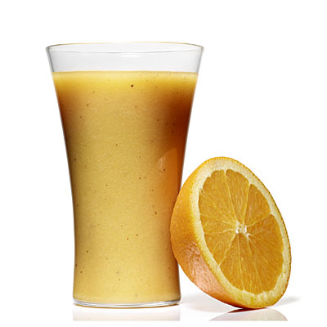

**Paste cu sos**

Încălzeşti uleiul de măsline la foc mediu, adaugi în tigaie ceapa, usturoiul şi le căleşti până se înmoaie, aproximativ 3 minute. Adaugi roşiile şi busuiocul, torni vinul şi prepari sosul la foc mediu-mic, în timp ce îl fierbi la foc mic, acoperit, aproximativ 30 de minute. Torni sosul într-un procesor de alimente (blender) şi îl mixezi până când capătă consistenţa unui piure.

Pui sosul de roşii în aceeaşi cratiţă, îl reîncălzeşti puţin şi adaugi sare şi piper, după gust. Între timp, fierbi pastele conform indicaţiilor de pe pachet şi le scurgi de apă când sunt gata. Adaugi pastele în cratiţa cu sosul de roşii. Când le serveşti, peste fiecare porţie de paste, razi puţin parmezan şi presari ceapă verde tocată.

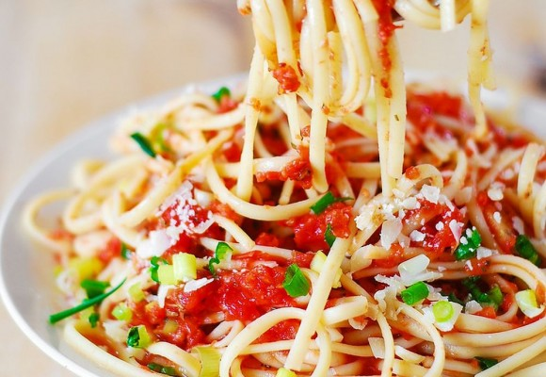

**Mamaliga**

1. Se pun 500 mililitri de apă la fiert, într-un ceaun sau o oală, la foc mare, pentru a scurta procesul. În momentul când apa ajunge la punctul de fierbere, puteți începe să adăugați mălaiul în ploaie, amestecând constant, pentru a evita formarea cocoloașelor.

2. După ce terminați de adăugat mălaiului, focul se dă la mic, iar conținutul se lasă la fiert. Pentru a nu se lipi, se amestecă în mod constant cu ajutorul unei linguri de lemn.

3. În momentul când observați că marginile mămăligii au început să se adune spre centru sau ați gustat și este gătită, închideți focul și răsturnați-o pe o farfurie întinsă sau pe un fund de lemn, cum făceau bunicile noastre.

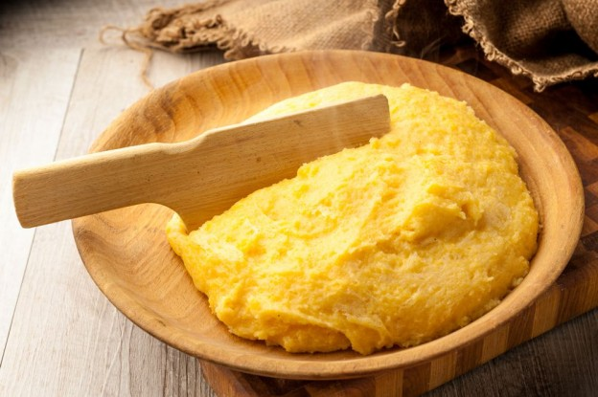

**Ceai**

- fierbeţi apa;

- preîncălziţi ceaşca pentru a evita răcirea prea rapidă a apei. Acest lucru poate fi făcut prin turnarea unei cantităţi mici de apă fierbinte în ea după care se acoperă ceaşca şi se lasă până devine caldă. Se aruncă apa. Va recomandăm vase de ceramică sau porţelan.

- puneţi ceaiul (plantele) într-o sită adâncă sau direct în ceaşcă; incercaţi cu o linguriţă cu vârf pentru fiecare ceaşca de ceai sau utilizaţi instrucţiunile producătorului.

- adăugaţi apa fierbinte peste plante.

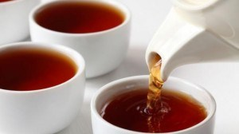

**Friptura de curcan**

Prima dată amestecăm untul cu rozmarinul tocat mărunt, coaja de lămâie, puțin piper proaspăt măcinat și un praf de sare.

Încercăm să băgam crema de unt sub pielița de pe pulpe, apoi o lipim pe cât posibil de carne.

Punem pulpele în tavă, turnăm vinul și uleiul cât să ne ajungă la jumătatea pulpelor.

Aruncăm printre acestea  2 căței de usturoi, boabe de piper, felii de ardei verde și ceapă tăiată în 6 sau 8, iar pe pulpe presărăm ace de rozmarin, sare și piper.

Acoperim tava cu o folie de staniol și o dăm la cuptorul preîncălzit la 200°C timp de o oră.

Trebuie să avem grijă ca la 20-25 de minute să stropim pulpele cu sosul din tavă.

După acest interval adăugăm ciupercile și morcovii tăiați fâșii subțiri și întoarcem pulpele.

Apoi le mai lăsăm acoperite până începe să se desprindă carnea de curcan de pe os.

Când carnea începe să se desprindă de pe os, luăm folia și lăsăm în cuptor până se rumenesc frumos pe ambele părți.

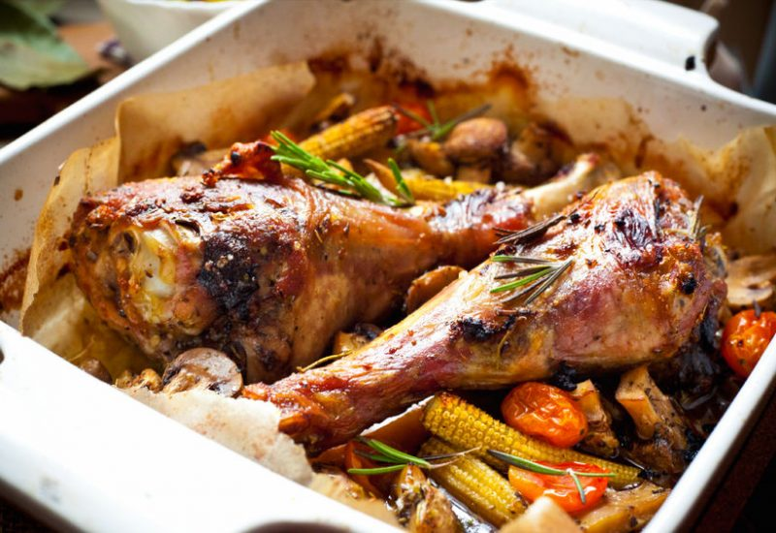

**Friptura de vita**

Reteta pentru friptura de vita la cuptor  Curățați morcovii (ideal ar fi să fie cât mai mici și mai subțiri) și usturoiul. Puneţi carnea cu tot cu marinată în vasul pentru copt, neapărat cu capac, așezați și legumele și presărați deasupra mușchiulețului sarea grunjoasă, care se va amesteca printre verdeață și va formă o crustă delicioasă. Lăsați timp de o oră și zece minute dar îndepărtați capacul în ultimele 15 minute.

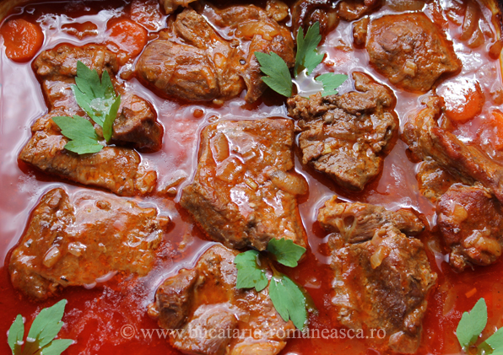

**Prajitura**

1. Pentru blat, untul, zaharul, mierea si ouale se mixeaza.
2. Se pun apoi faina, praful de copt si esenta de cafea. Se amesteca 2 minute, se toarna in tava usor unsa si se coace 30 de minute. Se lasa la racit, se taie si se imbiba cele doua blaturi cu sirop facut din fierberea apei cu zaharul.
3. Pentru crema, se pun pe foc cafeaua si mierea, cu romul. Ouale se freaca cu zaharul si, dupa ce se obtine o crema alba, se adauga untul si jumatate din mierea cu cafea. Se amesteca si se pune si restul amestecului de miere.
4. Crema se asaza intre cele doua blaturi insiropate, se da la rece pentru 4 ore si se serveste cu ciocolata rasa deasupra si boabe de cafea.

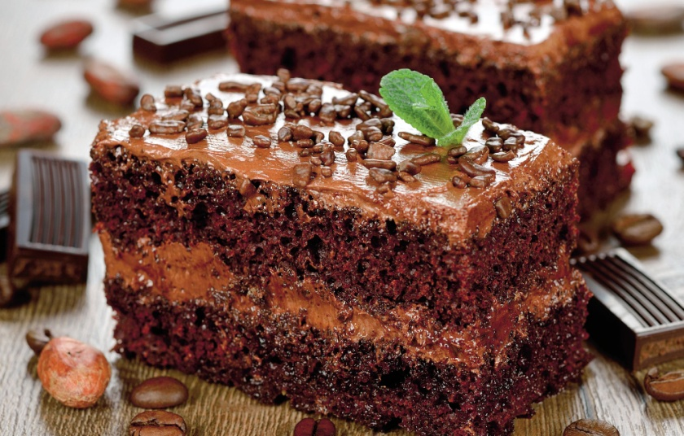

**Cereale cu lapte**

Se fierbe laptele. Daca este lapte fiert doar se incalzeste.

Intr-un castronel punem cerealele. Apoi peste ele punem laptele si amestecam.

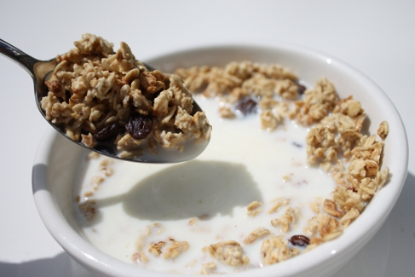

**Budinca cu mere**

Curata merele, apoi da-le prin razatoare si amesteca-le cu miezul de nuca macinat. Separa albusurile de galbenusuri si mixeaza albusurile cu zahar, pana obtii o spuma omogena.  
Amesteca si galbenusurile cu compozitia de mere, apoi incorporeaza bezeaua din albusuri. Toarna compozitia obtinuta intr-o tava termorezistenta unsa cu unt si pesmet.  
Pune budinca la cuptor, la foc mare pentru circa 15 minute, apoi la foc mediu pana se rumeneste frumos.

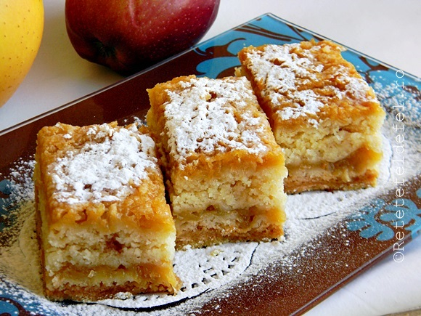

**Ciorba de vita**

Carnea se spala si se taie bucati potrivite.Se pune la fiert in apa cu putina sare,se spumeaza daca este nevoie.La jumatatea fierberii se adauga ceapa curatata si tocata marunt,ardeii curatati si taiati cubulete mici si morcovul curatat si dat prin razatoarea mare.  
Cand sunt aproape fierte se adauga sucul de rosii.Daca aveti rosii proaspete,le puteti decoji,toca marunt si se trag in tigaie in putin ulei.Se adauga si taiteii si se continua fierberea.  
La urma cand sunt toate fierte se acreste ciorba cu bors de putina sau bors magic,se sareaza,se pipereaza se ia de pe foc si se adauga verdeata tocata marunt.  
Se serveste cu smantana si cu ardel iute.

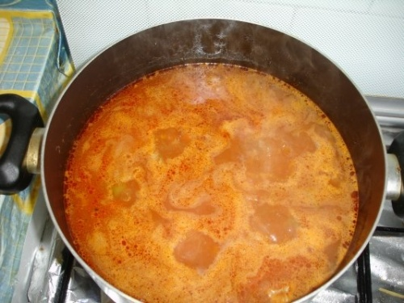

**Inghetata**

Intr-un bol se mixeaza mascarponele cu frisca lichida zi zaharul pudra pana se obtine o consistenta mai groasa. Se adauga apoi piersicile date prin blender. Se amestea apoi se toarna intr-o cutie. Se da la congelator pentru minim 3 ore, in acest timp amestecandu-se de cateva ori pentru a nu se forma ace de gheata. Zmeura se pune la congelator, apoi se scoate si se pune intr-un blender impreuna cu iaurtul si mierea de albine. Se blenduiesc bine pana se obtine o consistenta cremoasa. Se pune intr-o cutie si se da la congelator pentru minim 3 ore, in acest timp amestecandu-se de cateva ori pentru a nu se forma ace de gheata. Se scoate inghetata de la congelator inainte cu o jumatate de ora de a fi servita. Cu ajutorul lingurii speciale se formeaza globuri de inghetata care se aseaza intr-o cupa, alaturi de piscoturi si zmeura proaspata.

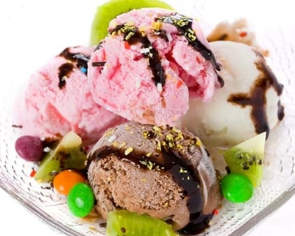

**Musaca**

Se curata cartofii si se taie rondele. Ceapa se toaca marunt si se pune la calit in ulei. Dupa ce prinde putina culoare se adauga si carnea tocata. Se lasa aproximativ 15 minute, iar spre final se adauga rosiile pasate, usturoiul maruntit, patrunjelul, sarea si piperul.   
Intr-o tava se aseaza un rand de cartofi, apoi amestecul de carne, peste care se aseaza ultimul rand de cartofi. Pe deasupra se rade cascaval, iar apoi se toarne pasta de tomate diluata cu apa. Se baga la cuptor.

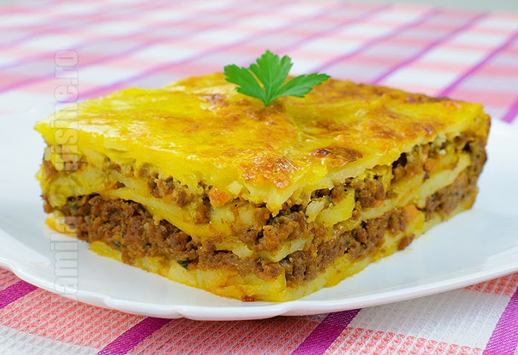

**Paine prajita**

Se taie painea felii. Laptele se pune intr-o farfurie impreuna cu cele 2 linguri de zahar si se amesteca pana cand se dizolva zaharul. Ouale se bat.

In tigaie se pune o lingura de ulei sau putin unt.

Painea se inmoaie in lapte, apoi se trece prin ou, iar dupa se pune in tigaie. Tineti felia 3 minute pe fiecare parte, sau pana se face aurie.

Se serveste cu zahar pudra sau cu zahar tos.

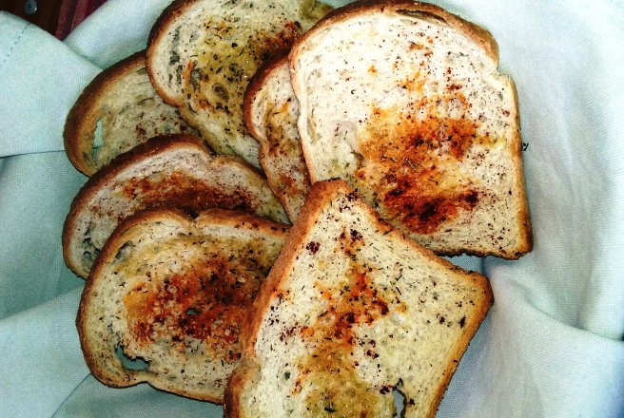

**Miere**

Într-un borcan de 800 ml, se zdrobesc 500g boabe de cătină, peste care se adaugă 500g de miere, după care 3 săptămâni se lasă la macerat în frigider. Se consumă zilnic câte o linguriţă din acest preparat şi astfel organismul este fortificat în perioadele când răceala şi gripa încearcă să atace.

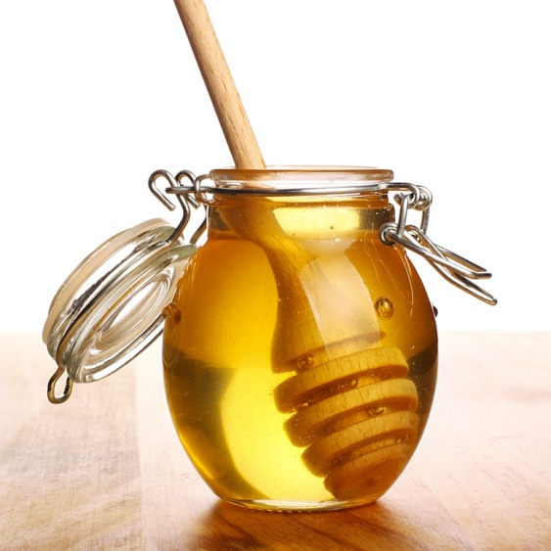

1. ***A. Formatul regulilor:***

regula[id]  
(unde id este numarul regulii) daca: (conditiile enumerate cu ajutorul semnului ->)  
    -> atr=valoare (pentru atribute cu valori multiple)  
    -> atr=true (pentru atribute booleene, valoare true)  
    -> atr=false (pentru atribute booleene, valoare false)  
atunci:  
    atr=valoare cu fc=nr.(concluzia)

regula[1]

daca:

-> greata=da

-> varsaturi=da

-> dureri_abdominale=da

-> oboseala=da

-> temperatura=temperatura_medie

atunci:

boli=diabet cu fc=90.

***Formatul intrebarilor:***

intrebare[atribut]  
optiuni:   
    ->val1  
    ->val2  
    ->val3  
...  
text:'continut intrebare'.

intrebare[greata]

optiuni:

->da

->nu

text:'Are pacientul greata?'.

***Definirea scopului:***

scop(atr).

scop(tipuri_mancare).

**B. Programul citeste dintr-un fisier de intrare datele pentru fiecare solutie in parte. Acestea sunt scrise in modul urmator:**

---[nume_solutie]---  
---[descriere]----  
[...]  
---[imagine:cale_relativa_imagine]---  
---[ingrediente]---  
(ingredient1)  
(ingredient2)  
(ingredient3)  
...  
  
^^^^^^^^^^^^^^^^^^^^^^^^

*Cuvantul nume_solutie va fi inlocuit cu numele solutiei. Se va mai adauga descrierea, dar si calea relativa catre imaginea corespunzatoare felului de mancare. Iar textul ... dintre parantezele drepte (de sub descriere) va fi inlocuit de descrierea felului de mancare.*

*De asemenea, pentru fiecare fel de mancare avem precizate si ingredientele intre paranteze rotunde, cate unul pe linie (de exemplu:(cartofi).*

---[supa_de_legume]---

---[descriere]----

['Curatati si taiati cubulete cartofii si restul de legume.

Intr-o oala mare caliti ceapa in putin unt, adaugati doua

treimi din cartofi si din morcovi, dar si restul legumelor,

mai putin ciupercile, si turnati deasupra supa de legume sau de pui.

Lasati la fiert pana cand sunt toate legumele bine fierte. Blenduiti-le

cu blenderul de mana (sau treceti-le printr-o strecuratoare fina,

sfaramandu-le cu o lingura de lemn). Fierbeti restul cartofilor si

al morcovilor in apa cu sare. Caliti ciupercile in putin unt si

adaugati-le, alaturi de cartofii si morcovii fierti, peste supa crema.

Adaugați si smantana in supa si bateti-o bine, puneti sare si piper dupa gust, lasati sa fiarba un minut si adăugati verdeata']

---[imagine:supa de legume.jpg]---

---[ingrediente]---

(cartofi)

(ceapa)

(unt)

(morcovi)

(ciuperci)

(apa)

(sare)

(piper)

(smantana)

(verdeata)

^^^^^^^^^^^^^^^^^^^^^^^^

*Aceste date vor fi cititie din fisier si memorate in baza de cunostinte de asa natura incat sa poata fi rezolvate cerintele urmatoare.*

*Dupa afisarea solutiilor se va afisa o intrebare de forma "Detalii? (da/nu)". Daca se raspunde "da" se vor afisa solutiile cu detalii. Daca se raspunde nu, se revine la meniul principal.*

*La afisarea solutiilor cu detalii, sub fiecare solutie se va afisa descrierea in felul urmator:*

solutie  
>>>descriere:....text_descriere...  
>>>ingrediente: ingredient1, ingredient2, ....  
-----------------------------------





